○○小学校 図書館へようこそ！

〇〇について
調べたい！

おもしろい本が
読みたい！

本のこと、
相談したい

いつでも図書室へどうぞ！

本を借りるときは
ひとり2冊まで
１週間
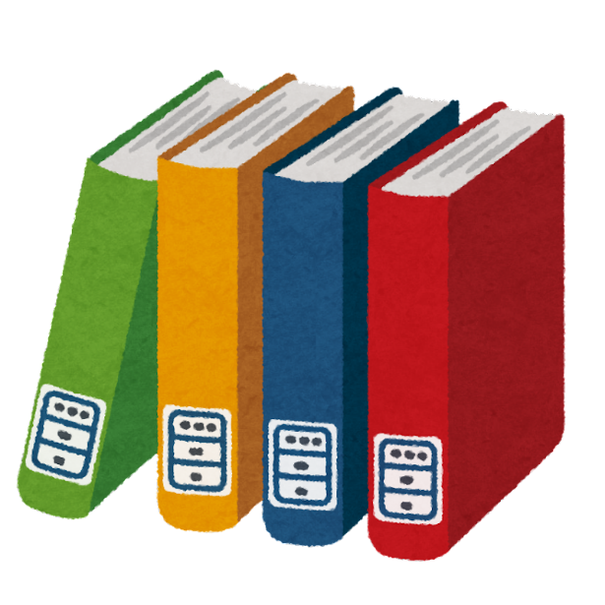

名前のカードと
借りたい本を持って
カウンターへどうぞ

本を返すときは
- カウンターで「返します」と言う。
- 元あった場所に本をもどす。

月曜日に借りたら、
次の月曜日までに返します。

次の人のために、本を元の
場所に戻してね。

図書室の約束

も
た
し
あ

あ
あいさつ
「かります」
「かえします」
「おねがいします」
「ありがとうございました」
し
しずかに
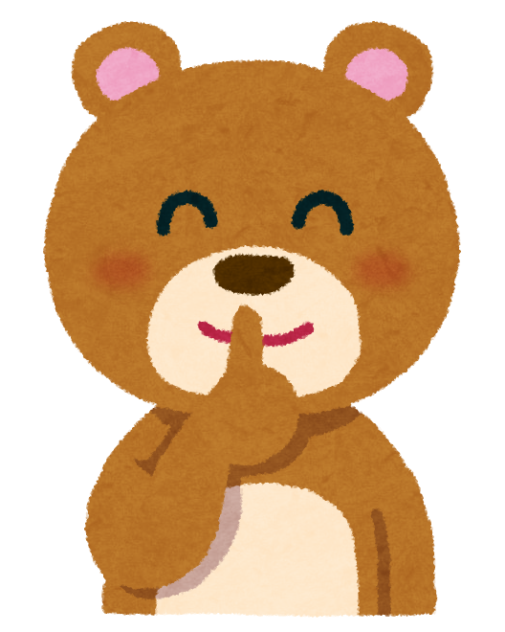

た

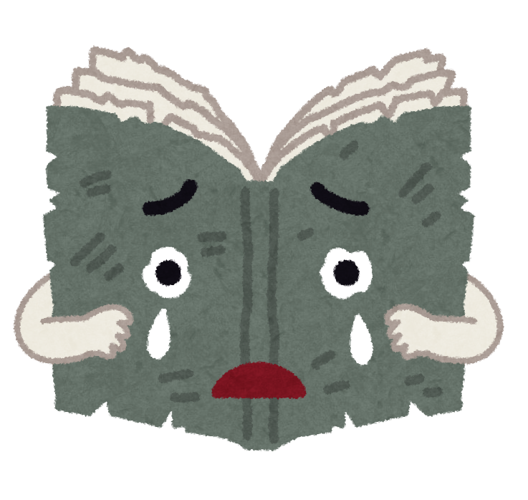
たいせつに

も

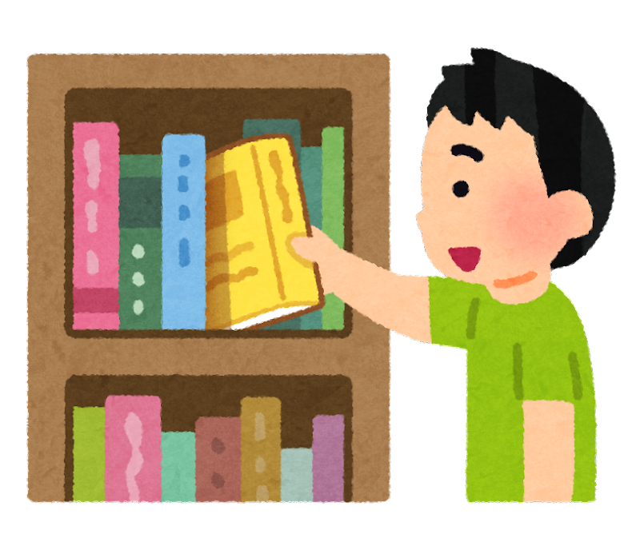
もとのばしょへ

も
た
し
あ

ステキな図書館に
しましょう！

